Aşırı Sıcakların Sağlık Üzerine Etkileri

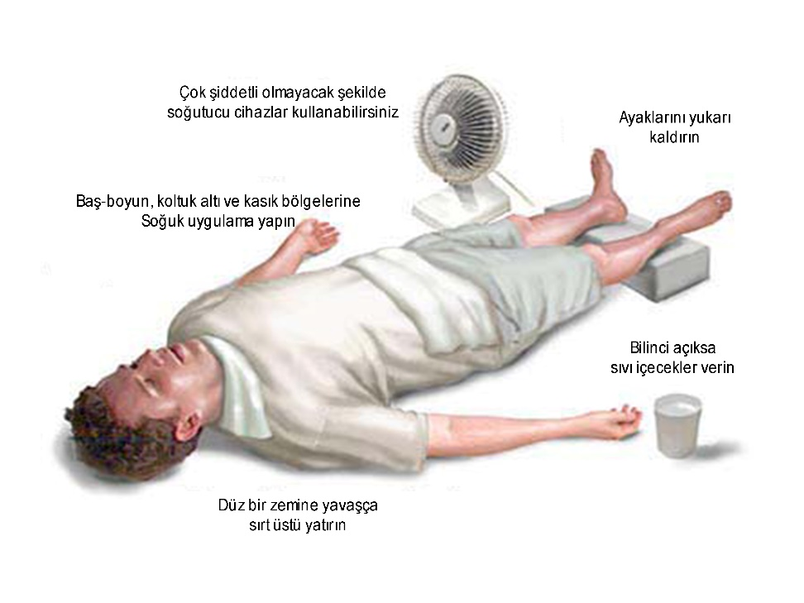

Güneş veya Sıcak Çarpması: Aşırı sıcağa maruz kalma sonucu beden ısısını ayarlayan terleme mekanizmasının bozulmasına bağlı olarak vücut ısısının düşürülememesi ile karakterize bir tablodur.
Vücut ısısı 10-15 dakika içerisinde 40-41°C üstüne çıkabilir. Güneş veya sıcak çarpması acil olarak tedavi edilmezse kalıcı hasara veya ölüme neden olabilir. Bilinç kaybından önce tedaviye başlanması durumunda iyileşme şansı oldukça yüksektir. Kişinin ateşi 39,4°C üzerindedir, deri kuru, kırmızı ve sıcaktır, terleme yoktur, bulantı kusma, baş ağrısı, baş dönmesi, göz çukurlarının belirginleşmesi ve görme netliğinin bozulması ile komaya kadar gidebilen şuur bulanıklığı veya kaybı vardır.
İlk yardımda; kişi hemen serin ve hava akımı olan bir yere alınmalı, sıkı giysileri gevşetilmeli, soğuk su veya soğutucularla (vantilatör, klima vb.) soğutulmaya çalışılmalı, bilinci kapalıysakesinlikle içmesi için sıvı verilmemeli ve en yakın sağlık kuruluşuna götürülmelidir. Gerekli durumlar da hava yolu açılmalı ve suni solunum yapılmalıdır.

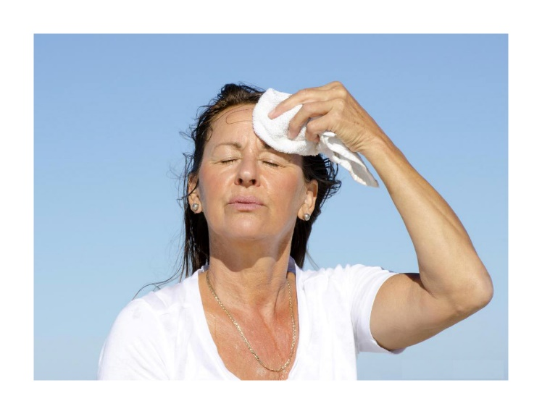

Sıcak Bitkinliği: Uzun süre aşırı sıcağa maruz kalma ve yeterli miktarda sıvı almamaya bağlı su ve mineral kaybıyla meydana gelir. Daha sıklıkla yaşlılarda, yüksek tansiyonu olanlarda ve güneş altında çalışanlarda görülür. Aşırı terleme, yorgunluk, halsizlik, bayılma hissi, nabız hızlanması, ateş yükselmesi belirtileriyle kendini gösterir. Deri soğuk ve nemlidir, nabız hızlı ve zayıftır, solunum hızlı ve yüzeysel, şuur açıktır. Güneş çarpmasının daha hafif şekli olup hayati tehlike yoktur.
İlkyardım; uygun ve zamanında yapılırsa genel durum hızla düzelir. Serin bir yerde istirahata alınan hastanın giysileri gevşetilip, sırt üstü yatırılarak bacakları yükseltilir. Islak havlu veya bezle serinletilmeye çalışılır. Bol miktarda sıvı verilir; özellikle de tuzlu ayran içirilir. Yaklaşık 1 saat içerisinde kişinin genel durumu düzelmezse mutlaka sağlık kuruluşuna başvurulması gerekir.

Sıcak krampları: Aşırı aktivite sonucunda terlemeye bağlı olarak vücutta hızlı bir su ve mineral kaybı meydana gelir.Düşük mineral seviyeleri kaslarda sıcak kramplarına neden olabilir. Sıcak krampları aynı zamanda sıcak bitkinliğinin belirtilerinden birisidir. Genellikle karın, bacak ve kol kaslarının fiziksel aktivite sırasında ağrılı spazmlarıyla meydana gelir. Sıcak krampları için tıbbi tedaviye gerek yoktur, kişinin yaptığı aktivite durdurulmalı sakin ve serin bir yerde oturtulmalıdır, meyve suyu veya mineralli içecekler içirilmelidir. Kramp meydana geldikten sonra en az birkaç saat fiziksel aktivitede bulunulmamalı, bir saat içerisinde geçmezse en yakın sağlık kuruluşuna başvurulmalıdır.

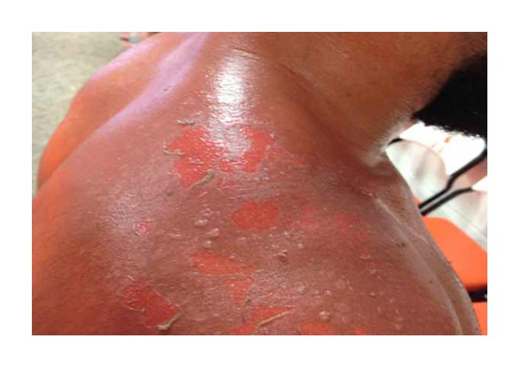

Güneş Yanıkları: Deriye hasar vereceği için güneş yanıklarından kaçınılmalıdır. Uzun süreli güneş ışığına maruz kalmakla meydana gelir. Deri kızarık, ağrılı ve aşırı derecede sıcaktır. Eğer etkilenen kişide ateş, bül (su toplanması) ve şiddetli ağrı varsa veya 1 yaşından küçükse en yakın sağlık kuruluşuna başvurulmalıdır. Güneş yanığından korunmak için güneş ışığına maruz kalmaktan kaçınılmalı, güneş yanığı olan yerler soğuk su ile silinmeli, etkilenmiş bölgelere nemlendirici tıbbi losyon sürülmelidir. Yağ, salça, yoğurt ve diş macunu vb. maddeler kesinlikle sürülmemeli, büller patlatılmamalıdır.

Sıcak Döküntüsü (İsilik): Sıcak ve nemli havalarda aşırı terlemeye bağlı olarak derinin tahrişidir. Her yaşta görülmekle birlikte sıklıkla bebeklerde görülür. Küçük kızarıklıklarş eklindedir. Sıklıkla boyun, göğüs, dirsek iç yüzü gibi kıvrım yerlerinde görülür. Kızarık bölgeler kuru tutulmalı, daha serin ve daha az nemli ortam sağlanmalıdır.

Güneşin Geç Dönem Etkileri: Güneş ışınlarının sağlık üzerine oldukça önemli olumlu etkileri mevcuttur. Uzun süre maruz kalındığında olumsuz etkiler de ortaya çıkabilir. Ciltte erken yaşlanma, gözde katarakt gelişimi, deri kanseri ve güneş lekelerinin ortaya çıkması bu olumsuz etkilerindendir.

Havada bulunanan bağıl nemim hissedilen sıcaklığa etkisi aşağıdaki tablodaki gibidir;
